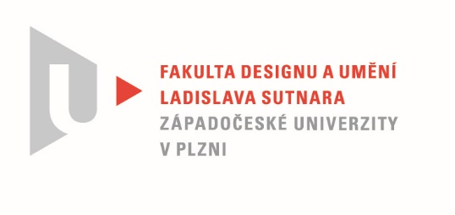

Protokol o hodnocení
kvalifikační práce

Název bakalářské práce: EXPERIMENTÁLNÍ PROJEKT

Práci předložil student: Filip JIRUŠ

Studijní obor a specializace:
Multimediální design, specializace Animovaná a interaktivní tvorba II

Hodnocení vedoucího práce

Práci hodnotil: MgA. Jan Kokolia
- Cíl práce
Bylo-li cílem práce Filipa Jiruše zprostředkovat divákovi těžko přenositelný zážitek, vizualizovat něco tak niterného a intimního jako duševní porucha a zároveň mluvit jazykem pro diváka srozumitelným a ještě se naučit novým zkušenostem na poli kódování v oblasti interaktivní instalace, pak koncept jeho práce splňuje bezpochyby vytyčené milníky.
- Stručný komentář hodnotitele
V momentě psaní tohoto hodnocení jsem ještě neměl možnost výslednou práci vidět v zamýšleném finálním provedení. Budu tedy vycházet z odevzdaných zdrojů, z prokonzultovaných hodin a své představě o výsledné instalaci, přičemž věřím, že ta se nebude lišit od výstupní expozice.
Filip Jiruš patří mezi ty typy studentů, kteří se stále hledají, někdy tápavě, někdy nedochvilně, zato však svědomitě a přemýšlivě. Někdy nebývá jednoduché sladit cítění a potřeby studenta se pohledem a představou pedagoga, což je naprosto v pořádku a osobně tento proces považuji za významnou přidanou hodnotu pro obě strany. S Filipem jsem se nakonec vždy dobral k zajímavým výstupům, baví mne jeho cit pro těžko uchopitelné a přenositelné pocity, jeho snaha je zpracovat pro sebe samotného i širší publikum.
V případě této práce se student sám postavil před komplikované zadání, vybral si technické řešení, které v počátku nespadalo do ranku jeho technické vybavenosti a navzdory těmto překážkám prokázal svoji bojeschopnost a předvedl slušný výsledek, který svým zpracováním dozajista může dostát jménu ateliéru Interaktivního designu. Během procesu cizelování technického zpracování jsme pracovali s množstvím variant - osobně jsem nakonec rád za to, že se student přiklonil k té jednoduší, prosté a na zážitek primárně orientované verzi.

- Vyjádření o plagiátorství
Díky sledování procesu vzniku této práce pochybuji, že by mohla být, byť jen částečně plagiátem.
4. Navrhovaná známka a případný komentář
Výborně, nebo velmi dobře. Rozhodnutí může velmi ovlivnit výsledná podoba instalace.

Datum: 23. 5. 2022 MgA. Jan Kokolia

Tisk oboustranný

